Московский государственный технический университет им. Н.Э.Баумана

|  |  |  |  |  |  |
| --- | --- | --- | --- | --- | --- |
| Защищено:  Большаков С.А. | |  | Демонстрация ЛР:    Большаков С.А.  27 марта 2023 г. | | |
|  |  | | |  |

**Отчет по лабораторной работе№ 4 по курсу**

**Системное программирование**

#### " Циклы и перевод символов "

#### (есть ли дополнительные требования- ДА/НЕТ)

(количество листов)

Вариант № <**10**>

|  |  |
| --- | --- |
| ИСПОЛНИТЕЛЬ: |  |
| студент группы **ИУ5-41Б** | _____________________ |
|  | (подпись) |
| **Никулин Д.Д.** | 03 апреля 2023 г. |

Москва, МГТУ - 2023

_____________________________________________________________________________________________

**СОДЕРЖАНИЕ**

1. Цель выполнения лабораторной работы № 4 3

2. Порядок и условия проведения работы № 4 3

3. Описание ошибок, возникших при отладке № 4 3

4. Блок-схема программы 3

5. Скриншот программы в TD.exe 4

6. Текст программы на языке Ассемблера 4

7. Результаты работы программы 7

8. Выводы по ЛР № 4 7

# Цель выполнения лабораторной работы № 4

Ознакомление с командой XLAT, работа с циклами с использованием команды LOOP.

# Порядок и условия проведения работы № 4

Разработать и отладить циклическую программу на языке Ассемблер для вывода на экран 20 последовательных прописных букв русского алфавита (начиная с символа “А” или другого символа, введенного с клавиатуры – см. коды ASCII – пособие [7] раздел 23.). Символы должны быть представлены в символьном(печатном) и шестнадцатеричном представлении (через черточку) в виде столбчатой таблицы (см. ниже). Каждая буква выводится в виде ее символьного представления и его 2-х разрядного шестнадцатеричного числа на одной строке. Например (СИМВОЛ – Шестнадцатеричный код):

А – 80h.

Б – 81h.

В – 82h.

Г – 83h.

…

# Описание ошибок, возникших при отладке № 4

|  |  |  |  |
| --- | --- | --- | --- |
| №п/п | Проявление ошибки | Причина ошибки | Способ устранения |
|  | Вне зависимости от введенного символа, выводятся символы начиная с кода 0D | Функция CLSSCR изменяла новый символ, считанный в AL | Перед вызовом CLSSCR поместить AX в стек, а после вызова достать обратно |

# Блок-схема программы

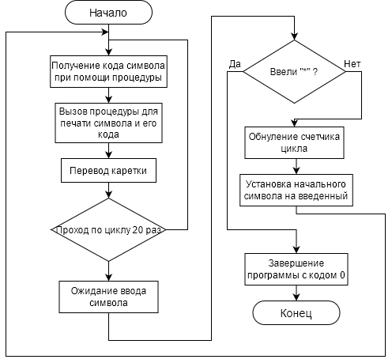

# Скриншот программы в TD.exe

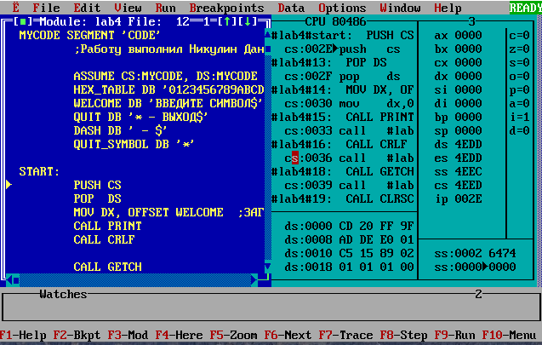

# Текст программы на языке Ассемблера

1 0000 MYCODE SEGMENT 'CODE'

2 ;Работу выполнил Никулин Данила ИУ5-41Б Лаборотонрная 4

3

4 ASSUME CS:MYCODE, DS:MYCODE

5 0000 30 31 32 33 34 35 36+ HEX_TABLE DB '0123456789ABCDEF'

6 37 38 39 41 42 43 44+

7 45 46

8 0010 82 82 85 84 88 92 85+ WELCOME DB 'ВВЕДИТЕ СИМВОЛ$'

9 20 91 88 8C 82 8E 8B+

10 24

11 001F 2A 20 2D 20 82 9B 95+ QUIT DB '* - ВЫХОД$'

12 8E 84 24

13 0029 20 2D 20 24 DASH DB ' - $'

14 002D 2A QUIT_SYMBOL DB '*'

15

16 002E START:

17 002E 0E PUSH CS

18 002F 1F POP DS

19 0030 BA 0010r MOV DX, OFFSET WELCOME ;ЗАГРУЗКА АДРЕСА WELCOME

20 0033 E8 0089 CALL PRINT ;ПЕЧАТЬ СТРОКИ WELCOME

21 0036 E8 006A CALL CRLF

22

23 0039 E8 0074 CALL GETCH

24 003C E8 0078 CALL CLRSCR

25 003F L:

26 003F B9 0014 MOV CX, 20

27 0042 CYCLE:

28 0042 E8 0059 CALL PUTCH

29 0045 52 PUSH DX

30 0046 BA 0029r MOV DX, OFFSET DASH

31 0049 E8 0073 CALL PRINT

32 004C 5A POP DX

33 004D E8 0024 CALL HEX ;СИМВОЛ ИЗ DX

34 0050 E8 0050 CALL CRLF

35 0053 80 C2 01 ADD DL, 1

36 0056 E2 EA LOOP CYCLE

37

38 0058 BA 001Fr MOV DX, OFFSET QUIT

39 005B E8 0061 CALL PRINT

40 005E E8 0042 CALL CRLF

41

42 0061 E8 004C CALL GETCH

43 0064 3C 2A CMP AL, '*'

44 0066 74 05 JE EXIT

45 0068 E8 004C CALL CLRSCR

46 006B EB D2 JMP L

47

48 006D EXIT:

49 006D B0 00 MOV AL, 0

50 006F B4 4C MOV AH, 4CH

51 0071 CD 21 INT 21H

52 0073 C3 RETN

53

54

55 0074 HEX PROC NEAR

56 0074 52 PUSH DX

57 0075 BB 0000r LEA BX, HEX_TABLE

58 ; A = 41H

59 0078 8A F2 MOV DH, DL ;DH = DL

60 007A D0 EE D0 EE D0 EE D0+ SHR DH, 4 ;ОСТАНЕТСЯ ТОЛЬКО СТАРШАЯ ЦИФРА В DH

61 EE

62 0082 80 E2 0F AND DL, 00001111B ;ОСТАНЕТСЯ ТОЛЬКО МЛАДШАЯ ЦИФРА В DL

63 0085 8A C6 MOV AL, DH ;НОМЕР ЭЛЕМЕНТА В HEX_TABLE

64 0087 8A F2 MOV DH, DL ;ПЕРЕМЕЩЕНИЕ МЛАДШЕЙ ЦИФРЫ

65 0089 D7 XLATB ;ПОЛУЧЕНИЕ КОДА В AL

66 008A 8A D0 MOV DL, AL ;ПЕРЕМЕЩЕНИЕ НА ВЫВОД СИМВОЛА

67 008C E8 000F CALL PUTCH

68

69 008F 8A C6 MOV AL, DH

70 0091 D7 XLATB

71 0092 8A D0 MOV DL, AL

72 0094 E8 0007 CALL PUTCH

73 0097 B2 48 MOV DL, 'H'

74 0099 E8 0002 CALL PUTCH

75 009C 5A POP DX

76 009D C3 RETN

77 009E HEX ENDP

78

79 009E PUTCH PROC NEAR

80 009E B4 02 MOV AH, 02H

81 00A0 CD 21 INT 021H

82 00A2 C3 RETN

83 00A3 PUTCH ENDP

84

85 00A3 CRLF PROC NEAR

86 00A3 52 PUSH DX

87 00A4 B2 0A MOV DL, 10

88 00A6 E8 FFF5 CALL PUTCH

89 00A9 B2 0D MOV DL, 13

90 00AB E8 FFF0 CALL PUTCH

91 00AE 5A POP DX

92 00AF C3 RETN

93 00B0 CRLF ENDP

94

95 00B0 GETCH PROC NEAR

96 00B0 B4 01 MOV AH, 01H

97 00B2 CD 21 INT 21H

98 00B4 8A D0 MOV DL, AL

99 00B6 C3 RETN

100 00B7 GETCH ENDP

101

102 00B7 CLRSCR PROC NEAR

103 00B7 52 PUSH DX

104 00B8 B8 0003 MOV AX, 03

105 00BB CD 10 INT 10H

106 00BD 5A POP DX

107 00BE C3 RETN

108 00BF CLRSCR ENDP

109

110

111 00BF PRINT PROC NEAR

112 00BF B4 09 MOV AH, 09h

113 00C1 CD 21 INT 21H

114 00C3 C3 RETN

115 00C4 PRINT ENDP

116

117 00C4 MYCODE ENDS

118 END START

Symbol Name Type Value Cref (defined at #)

??DATE Text "03/27/23"

??FILENAME Text "LAB4 "

??TIME Text "14:47:28"

??VERSION Number 030A

@CPU Text 0101H

@CURSEG Text MYCODE #1

@FILENAME Text LAB4

@WORDSIZE Text 2 #1

CLRSCR Near MYCODE:00B7 24 45 #102

CRLF Near MYCODE:00A3 21 34 40 #85

CYCLE Near MYCODE:0042 #27 36

DASH Byte MYCODE:0029 #13 30

EXIT Near MYCODE:006D 44 #48

GETCH Near MYCODE:00B0 23 42 #95

HEX Near MYCODE:0074 33 #55

HEX_TABLE Byte MYCODE:0000 #5 57

L Near MYCODE:003F #25 46

PRINT Near MYCODE:00BF 20 31 39 #111

PUTCH Near MYCODE:009E 28 67 72 74 #79 88 90

QUIT Byte MYCODE:001F #11 38

QUIT_SYMBOL Byte MYCODE:002D #14

START Near MYCODE:002E #16 118

WELCOME Byte MYCODE:0010 #8 19

Groups & Segments Bit Size Align Combine Class Cref (defined at #)

MYCODE 16 00C4 Para none CODE #1 4 4

# Результаты работы программы

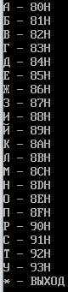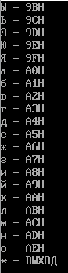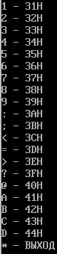с

# Выводы по ЛР № 4

Научился пользоваться командой XLAT, научился создавать циклы и работать внутри них с данными.